Методическая разработка для практической работы по ботанике
Тема: Анатомо-морфологическое строение побега и его видоизменений
Задание:
Нарисовать рисунок №1-2, обозначить
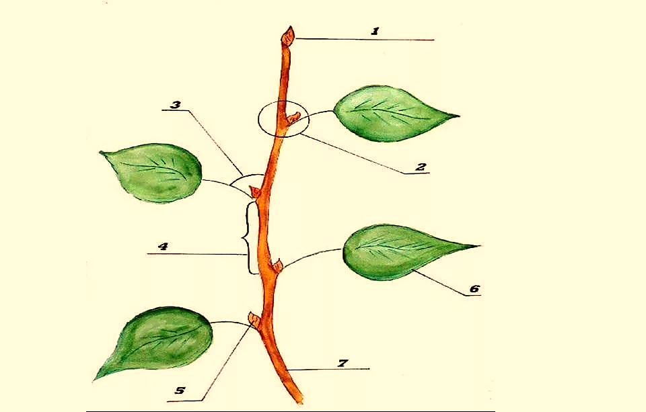
Рисунок 1. Побег
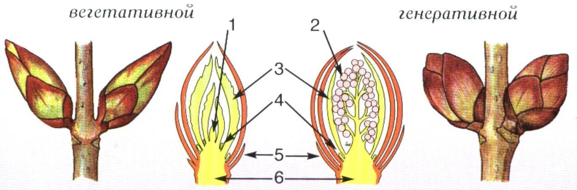
Рисунок 2. Строение почек

- Нарисовать рисунок 3 «Спил многолетнего побега»; соотнести обозначения; выделить цветом; определить тип ткани.

- Камбий (тип ткани: ?)
- Древесина (тип ткани: )
- Сердцевина (тип ткани: )
- Пробка (тип ткани: )
- Луб (тип ткани: )

- Нарисовать и обозначить рисунки «Подземные побеги» (А, Б, В); обосновать по каким анатомо-морфологические признакам данные метаморфозы относят к видоизменным побегам.
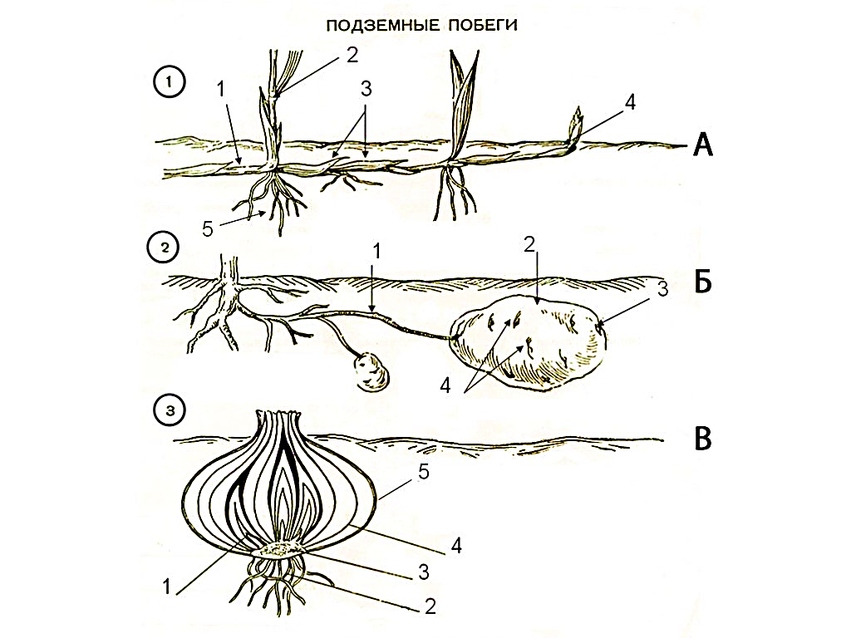
Иллюстративный материал заимствован из общедоступных ресурсов интернета, не содержащих указаний на какие-либо ограничения для их использования.

